Министерство науки и высшего образования РФ
Федеральное государственное бюджетное научное учреждение
«Федеральный научный центр овощеводства»
(ФГБНУ ФНЦО)
Всероссийский научно-исследовательский институт овощеводства –
филиал Федерального государственного бюджетного научного
учреждения «Федеральный научный центр овощеводства»
(ВНИИО – филиал ФГБНУ ФНЦО)

У Т В Е Р Ж Д А Ю:
И.о. руководителя ВНИИО –
филиала ФГБНУ ФНЦО,
д. с.-х. н., профессор РАН
____________ Иванова М.И.
« » ноября 2024 г.

О Т Ч Ё Т
о научно-исследовательской работе по теме:
«Влияние удобрений пролонгированного действия на урожайность и биохимическое качество свеклы столовой»

МОСКВА – 2024
Оглавление
I. ВВЕДЕНИЕ 3
II. МЕТОДИКА ИССЛЕДОВАНИЙ 5
III. РЕЗУЛЬТАТЫ ИССЛЕДОВАНИЙ 7
1.1. Биометрические показатели растений свеклы столовой перед уборкой в зависимости от удобрений 7
1.2. Действие удобрений на урожайность и структуру урожая свеклы столовой 10
1.3. Действие удобрений на биохимическое качество корнеплодов свеклы столовой 12
IV. ВЫВОДЫ 12
Литература 14

I. ВВЕДЕНИЕ
В 2024 году ВНИИО – филиал ФГБНУ ФНЦО совместно с ООО «Завод минеральных удобрений» провели испытания новых минеральных удобрений с пролонгированным действием и контролируемым высвобождением питательных веществ. Целью было оценить их влияние на урожайность и качество корнеплодов свеклы столовой.
Требования к повышению экономической эффективности применения минеральных удобрений растут. Чем больше выход продукции, её качество, ниже себестоимость и выше чистый доход, тем выше экономическая эффективность. Без правильного применения органических и минеральных удобрений производство сельскохозяйственных культур может сократиться вдвое, и аграрии не смогут обеспечить питанием растущее население Земли.
Рост применения минеральных удобрений вызывает критику экологов и общественности. Часто призывают к необходимости сократить использование химии, что на первый взгляд кажется хорошим предложением, но ставит под угрозу урожайность и объемы производства продуктов питания.
Грамотное применение удобрений — непростая задача для агронома. В производственных условиях сложно рассчитать правильные пропорции NPK удобрений и других важных элементов питания с учетом реальной потребности культур и состояния почвы.
Из всего количества вносимых удобрений сельскохозяйственные растения используют лишь 40–59%, а остальное вымывается из почвы в виде нитратов в водоемы или улетучивается в атмосферу. Поэтому актуальным является производство удобрений, обладающих пролонгированным действием [1].
Современные производители минеральных туков стараются облегчить понимание системы питания культур, увеличивая производство инновационных удобрений: комплексных, медленнодействующих, стабилизированных азотных, органоминеральных и листовых. В последние годы удобрения пролонгированного действия и стабилизированные азотные активно используют при выращивании плодовых и овощных культур в закрытом и открытом грунте, а также в инновационных системах земледелия.
В работах зарубежных ученых детально проработан вопрос необходимости применения комплексных удобрений и удобрений пролонгированного действия. [2]. Самые крупные производители медленнодействующих удобрений — США и Япония.
Часто возникает потребность в повторном внесении удобрений. Развитие химической индустрии позволило совершенствовать производство новых удобрений с полимерным покрытием. Создание подобных удобрений обеспечивает более эффективное высвобождение питательных элементов и снижает неблагоприятное воздействие на окружающую среду. Эти удобрения с контролируемым высвобождением питательных элементов или удобрения с медленным высвобождением, способные выделять питательные вещества в соответствии с потребностями растений при однократном их внесении, так как они менее растворимы в жидкой фазе почвы [3]. Удобрения пролонгированного действия и раньше использовали в сельском хозяйстве, но их высокая стоимость долгое время ограничивала их применение. Преимущество удобрений пролонгированного действия заключается в однократном внесении, при том, что питательные элементы высвобождаются в течение всего вегетационного периода.
В условиях полевого опыта нами изучено влияние комплексного удобрения пролонгированного действия на продуктивность корнеплодов свеклы столовой. Основные компоненты удобрения:
При высоких температурах (июль-август-сентябрь 2024 года) технологический прием — применение удобрений пролонгированного действия с контролируемым высвобождением — оказался эффективней применения традиционных удобрений за счет более полного использования питательных элементов из грунтов и удобрений. Проведенный опыты показали, что использование удобрений пролонгированного действия с контролируемым высвобождением позволяет сформировать высокие урожаи при оптимальных погодных условиях.
Таким образом, применение удобрения пролонгированного действия на свекле столовой представляется перспективным.

II. МЕТОДИКА ИССЛЕДОВАНИЙ
Цель исследований – установить влияние удобрений пролонгированного действия на урожайность и биохимическое качество столовой свеклы на аллювиальной луговой почве Московской области.
Исследования были проведены в 2024 г. на опытном участке ВНИИО – филиал ФГБНУ ФНЦО на культуре свёклы столовой.
Опыт заложен в 4 повторениях. Площадь делянки составила 19,6 м2 (2,8×7,0). Культура – свёкла столовая сорта Барон. Исследования проведены в соответствии с [1].

Схема опытов
Свёкла столовая
1. Без удобрений (абсолютный контроль);
2. N₁₂₀P₆₀K₁₈₀ – фон (контроль) разбросное внесение перед высадкой;
3. Ruscote пролонгированное удобрение локально при посеве – 1/2 NPK (N₆₀P₃₀K₉₀);
4. Ruscote пролонгированное удобрение локально при посеве – NPK (N₁₂₀P₆₀K₁₈₀).
Повторность опытов 4-х кратная, размещение повторений систематическое.
Основное внесение минеральных удобрений (для создания фонов) проведено вручную, согласно схеме опыта, с последующей их заделкой культиватором на глубину 8-10 см.
В качестве основного минерального удобрения (фон-контроль) использовали нитроаммофоску, содержащую по 16% N, Р₂О₅, К₂О. Недостающее количество азота и калия вносилось с калием азотнокислым KNO₃ (N₁₃K₄₆) и мочевиной (карбамид).
Посев свеклы столовой проведён 25 июня. Планируемая густота посева столовой свеклы 500 тыс./га (50 шт./м²).
Во время вегетации были проведены по мере необходимости поливы, прополки, культивации, опрыскивания растений против вредителей, болезней.
Учёт урожая был проведён у корнеплодных культур в I декаде октября. При учёте выделяли общий урожай, стандартный урожай.
Анализ растительной продукции (урожая) с определением сухого вещества, сахаров, витамина С (бетанина – для свёклы столовой, каротина – для моркови) и нитратов проводили по [6].
Статистическая обработка данных урожайности проведена по [3-4].
Почвы опытного массива ВНИИО – филиала ФГБНУ ФНЦО относятся к типу аллювиальных луговых насыщенных почв. Почвы среднесуглинистые, окультуренные, влагоёмкие, глубина пахотного слоя ~ 27 см. Почва опытного участка хорошо окультуренная, имеет высокий уровень естественного плодородия.
Таблица 1. Погодные условия вегетационного периода 2024 г.
Месяц | Декада | Осадки, мм |  |  | Среднесуточная температура воздуха, °С |  |  | Среднесуточная относительная влажность воздуха, %
Месяц | Декада | средне-многолетн. | 2024 АМС  ВНИИО | % к многолетн. | средне-многолетн. | 2024 АМС  ВНИИО | откл. от многолетн. | средне-многолетн. | 2024 АМС  ВНИИО | откл. от многолетн.
Май | 1 | 14,0 | 20,7 | 147,9 | 9,6 | 7,0 | -2,6 | 63,5 | 61,06 | -2,4
Май | 2 | 17,0 | 3,4 | 20,0 | 11,5 | 11,5 | 0,0 | 62,0 | 57,12 | -4,9
Май | 3 | 19,0 | 0,3 | 1,6 | 14,1 | 19,1 | 5,0 | 62,5 | 49,28 | -13,2
За месяц |  | 50,0 | 24,4 | 48,8 | 11,7 | 12,5 | 0,8 | 62,7 | 55,8 | -6,8
Июнь | 1 | 20,0 | 22,4 | 112,0 | 14,4 | 20,1 | 5,7 | 59,5 | 70,80 | 11,3
Июнь | 2 | 21,0 | 63,5 | 302,4 | 15,4 | 20,3 | 4,9 | 60,0 | 79,24 | 19,2
Июнь | 3 | 24,0 | 14,4 | 60,0 | 16,4 | 20,0 | 3,6 | 61,5 | 62,90 | 1,4
За месяц |  | 65,0 | 100,3 | 154,3 | 15,4 | 20,1 | 4,7 | 60,3 | 71,0 | 10,6
Июль | 1 | 26,0 | 13,8 | 53,1 | 17,4 | 23,8 | 6,4 | 64,0 | 62,90 | -1,1
Июль | 2 | 27,0 | 44,6 | 165,2 | 17,8 | 22,8 | 5,0 | 65,5 | 74,88 | 9,4
Июль | 3 | 27,0 | 31,9 | 118,1 | 17,7 | 19,5 | 1,8 | 67,0 | 74,23 | 7,2
За месяц |  | 80,0 | 90,3 | 112,9 | 17,6 | 22,0 | 4,4 | 65,5 | 70,7 | 5,2
Август | 1 | 25,0 | 13,9 | 55,6 | 17,1 | 18,6 | 1,5 | 69,0 | 81,18 | 12,2
Август | 2 | 23,0 | 6,8 | 29,6 | 15,9 | 18,6 | 2,7 | 70,5 | 73,00 | 2,5
Август | 3 | 22,0 | 8 | 36,4 | 14,4 | 20,3 | 5,9 | 72,5 | 71,04 | -1,5
За месяц |  | 70,0 | 28,7 | 41,0 | 15,8 | 19,2 | 3,4 | 70,7 | 75,1 | 4,4
Сентябрь | 1 | 20,0 | 0,2 | 1,0 | 12,5 | 18,6 | 6,1 | 74,0 | 65,38 | -8,6
Сентябрь | 2 | 18,0 | 0 | 0,0 | 10,8 | 18,4 | 7,6 | 78,0 | 59,25 | -18,7
Сентябрь | 3 | 17,0 | 14,9 | 87,6 | 8,1 | 14,2 | 6,1 | 78,0 | 63,69 | -14,3
За месяц |  | 55,0 | 15,1 | 27,5 | 10,5 | 17,1 | 6,6 | 76,7 | 62,8 | -13,9
За 05-09 месяц |  | 320,0 | 258,8 | 80,9 | 14,2 | 18,2 | 4,0 | 67,2 | 67,1 | -0,1

Погодные условия вегетационного периода 2024 г. были благоприятны для роста и развития растений пекинской капусты (табл. 1). Высокие среднесуточные температура воздуха (июль, август, сентябрь) в условиях капельного орошения позволили сформировать высокий урожай корнеплодов свеклы столовой.

III. РЕЗУЛЬТАТЫ ИССЛЕДОВАНИЙ

1.1. Биометрические показатели растений свеклы столовой перед уборкой в зависимости от удобрений
Применение удобрений положительно отразилось на биометрических показателях растений свёклы столовой.
Таблица 2. Биометрия свёклы столовой перед уборкой (в среднем на 1 растение, отборная фракция 5-10 см)
Вариант | Масса растения, г | Корнеплод |  |  | Масса ботвы, г | Длина ботвы, см | Число листьев, шт. | Доля основной продукции
Вариант | Масса растения, г | масса, г | длина, см | диаметр, см
Без удобрений (абсолютный контроль); | 222,5 | 170,3 | 6,2 | 6,0 | 52,2 | 31,4 | 7,8 | 76,5
N₁₂₀P₆₀K₁₈₀ | 351,7 | 293,2 | 7,9 | 6,8 | 58,5 | 36,2 | 8,8 | 83,4
Ruscote 1/2 NPK (N60P30K90) | 346,9 | 290,8 | 7,7 | 6,9 | 56,1 | 35,9 | 8,7 | 83,8
Ruscote NPK (N120P60K180) | 476,9 | 411,5 | 8,2 | 8,1 | 65,4 | 37,2 | 10,2 | 86,3
НСР₀₅ | - | 26 | - | - | 16 | - | - | -
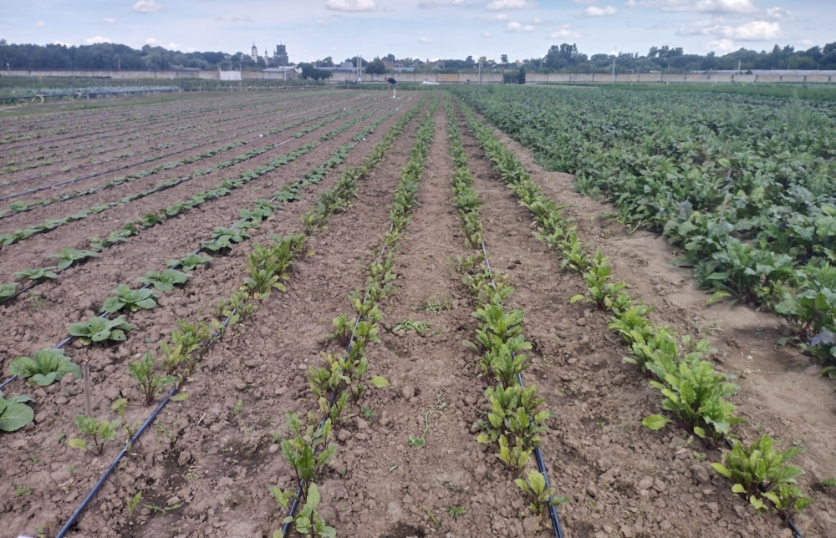
К моменту уборки, растения свёклы столовой (табл. 4) смогли сформировать корнеплоды массой 170,3-411,5 г, входящие по размерным характеристикам в состав отборной фракции (5-10 см в диаметре).
Рисунок 1 Внешний вид опытного участка
В сравнении с контролем, применение удобрений повышало среднюю массу корнеплода отборной группы на 122,9-241,2 г при увеличении размерных характеристик корнеплода. Максимально продуктивным оказался фон Ruscote NPK (N₁₂₀P₆₀K₁₈₀) пролонгированного действия с контролируемым высвобождением элементов питания в структуре растения наблюдалось относительное увеличение доли основной продукции – до 86,3% против 76,5 на фоне.

1.2. Действие удобрений на урожайность и структуру урожая свеклы столовой
Внесение удобрений повышает урожайность свёклы столовой (табл. 3). В сравнении с контролем, стандартная урожайность (фракция 5-14 см) повышается на вариантах с применением Ruscote NPK (N₁₂₀P₆₀K₁₈₀) на 31,1%, при этом на указанных вариантах наибольший процент общего урожая составляли корнеплоды отборной (5-10 см) группы – до 85,6%. Также использование вышеуказанных удобрений уменьшает долю крупных корнеплодов группы 10-14 см в структуре урожая (табл. 4).
Таблица 3. Урожайность свёклы столовой сорта Барон в зависимости от удобрений
Вариант | Урожайность, т/га |  |  | Общая, ± к фону NPK |  | Выход стандартной продукции, %
Вариант | общая | отборная | стандарт | т/га | % | Выход стандартной продукции, %
Без удобрений (абсолютный контроль); | 42,6 | 30,2 | 31,8 | - | - | 74,6
N₁₂₀P₆₀K₁₈₀ -контроль | 49,8 | 40,1 | 42,6 | 0,0 | 100 | 85,5
Ruscote 1/2 NPK (N60P30K90) | 47,6 | 39,3 | 40,8 | -2,2 | 95,6 | 85,7
Ruscote NPK (N120P60K180) | 65,3 | 55,9 | 58,9 | 15,5 | 131,1 | 90,2
НСР₀₅ | 3,9 | - | - | 3,9 | - | -
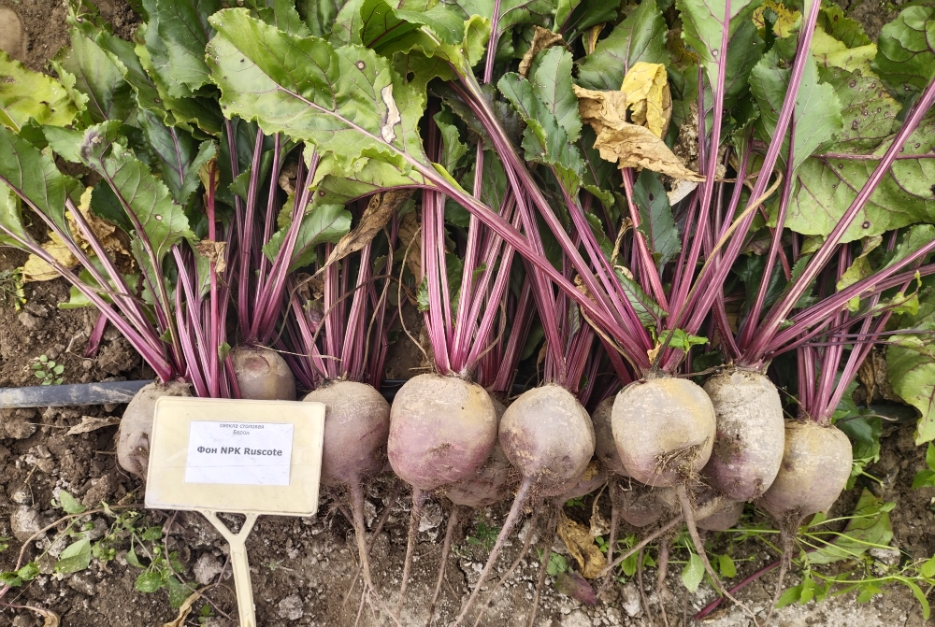
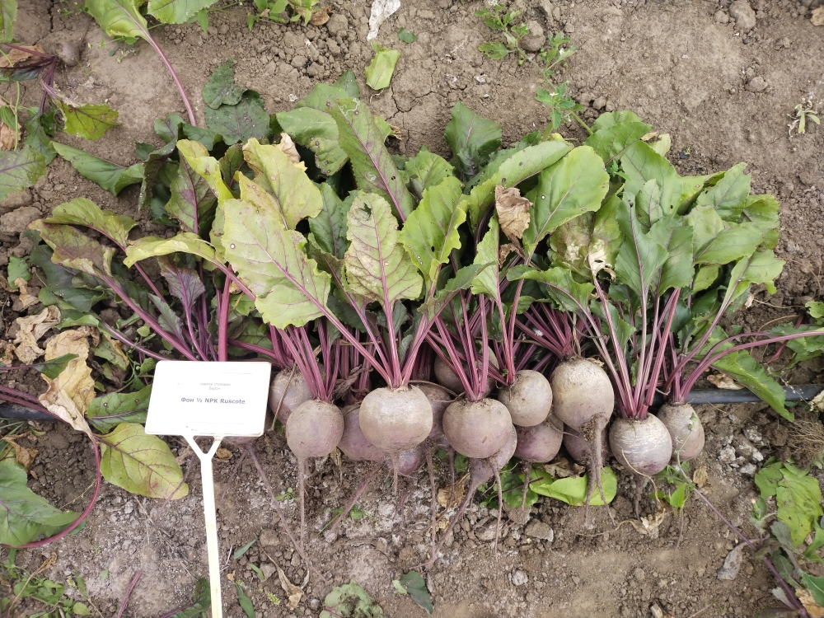
На лучшем варианте Ruscote NPK (N₁₂₀P₆₀K₁₈₀) свёклы столовой получена наибольшая урожайность ценной отборной группы корнеплодов – 55,9 т/га. Применение половинной дозы Ruscote 1/2 NPK (N₆₀P₃₀K₉₀) было ниже или на уровне контроля, учитывая, что это половинная доза от фона N₁₂₀P₆₀K₁₈₀ -контроль, можно сказать, что использование пролонгированных удобрений позволяет экономно распределять и усваивать питательные вещества за счет более точного поступления и усвоения растениями элементов питания.
Рисунок 3 Корнеплоды варианта Ruscote NPK (N₁₂₀P₆₀K₁₈₀)
Рисунок 2 Корнеплоды варианта Ruscote 1/2 NPK (N₆₀P₃₀K₉₀)

Рисунок 4 Корнеплоды варианта N₁₂₀P₆₀K₁₈₀ -контроль
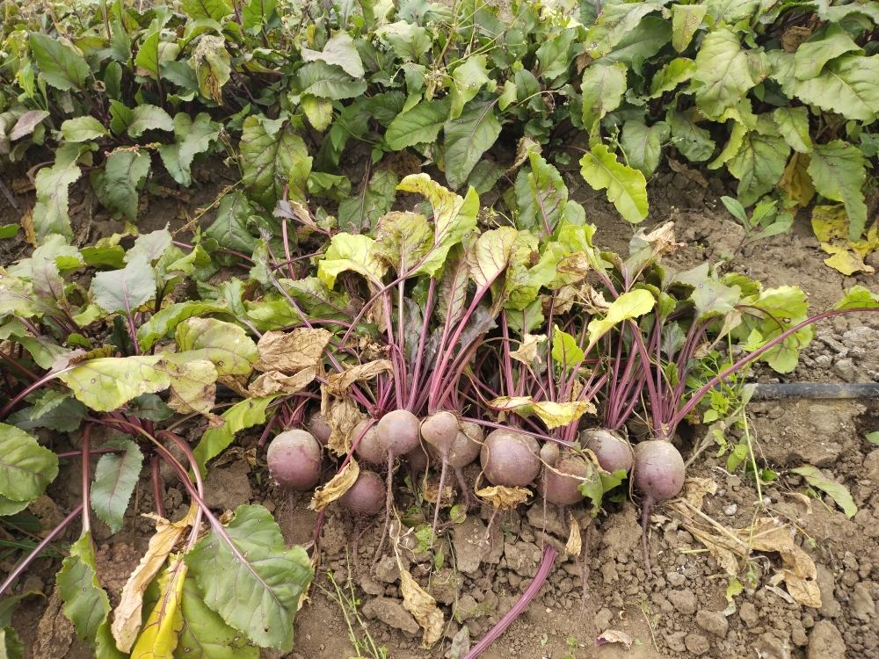
Таблица 4. Структура урожая свёклы столовой сорта Барон от применения удобрений
Вариант | менее 5 см |  | 5-10 см  (отборная) |  | 10-15 см |  | 5-15см  (стандарт)
Вариант | т/га | % общей | т/га | % общей | т/га | % общей | т/га | % общей
Без удобрений (абсолютный контроль); | 11,1 | 26,1 | 30,2 | 70,9 | 1,3 | 3,1 | 31,5 | 74,6
N₁₂₀P₆₀K₁₈₀ -контроль | 7,2 | 14,5 | 40,1 | 80,5 | 2,5 | 5,0 | 42,6 | 85,5
Ruscote 1/2 NPK (N₆₀P₃₀K₉₀) | 6,4 | 13,4 | 39,3 | 82,6 | 1,9 | 4,0 | 41,2 | 85,7
Ruscote NPK (N₁₂₀P₆₀K₁₈₀) | 8,2 | 12,6 | 55,9 | 85,6 | 1,2 | 1,8 | 57,1 | 90,2

Анализируя данные таблицы 4, следует отметить, что внесение удобрений оказывает существенное положительное влияние на структуру урожая. Так внесение обычных минеральных удобрений увеличило на 9,5% долю ценной отборной группы корнеплодов по сравнению с фоном без удобрений. Половинная доза Ruscote - 1/2 NPK (N₆₀P₃₀K₉₀), не смотря на суммарное меньшее внесение питательных элементов, чем предыдущий фон, отреагировало увеличением на 2,1% доли ценной отборной группы корнеплодов, что связано с более эффективным использованием питательных элементов. Максимальное содержание отборной фракции в структуре урожая 85,6% и доли стандартной продукции 90,2% было отмечено на фоне Ruscote NPK (N₁₂₀P₆₀K₁₈₀).

1.3. Действие удобрений на биохимическое качество корнеплодов свеклы столовой
Применение удобрений положительно отразилось и на биохимических показателях качества продукции овощных культур (см. табл.5).
Таблица 5. Биохимический состав корнеплодов свёклы столовой
Вариант | Сухое вещество, % | Моносахара, % | Дисахара, % | Сумма сахаров, % | Дисахара к моно- | Бетанин, мг% | Нитраты, мг/кг
Без удобрений (абсолютный контроль); | 16,8 | 0,28 | 8,97 | 9,25 | 29,3 | 143,1 | 93
N₁₂₀P₆₀K₁₈₀ | 17,3 | 0,32 | 9,37 | 9,69 | 31,3 | 149,7 | 223
Ruscote 1/2 NPK (N60P30K90) | 17,1 | 0,3 | 9,39 | 9,69 | 26,2 | 149,7 | 235
Ruscote NPK (N120P60K180) | 17,5 | 0,36 | 0,42 | 9,78 | 32,0 | 157,0 | 272
В опыте получены корнеплоды свёклы столовой (табл. 10) с содержанием сухого вещества в пределах 16,8-17,5%, суммы сахаров 9,25-9,78%, бетанина 143,1-157 мг%, нитратов 93-272 мг/кг. Применение удобрений пролонгированного действия в полной дозе Ruscote NPK (N₁₂₀P₆₀K₁₈₀) позволяло сформировать корнеплоды наилучшего по биохимическим показателям качества, повышало содержание сухого вещества (на 0,7%), суммы сахаров 0,09%, бетанина 7,3 мг%. Содержание нитратов на всех вариантах опыта было в пределах ПДК.
IV. ВЫВОДЫ
- Применение удобрений положительно влияло на размерно-весовые показатели свеклы столовой и повышало среднюю массу корнеплода отборной группы на 122,9-241,2 г при увеличении размерных характеристик корнеплода. Максимально продуктивным оказался фон Ruscote NPK (N₁₂₀P₆₀K₁₈₀) пролонгированного действия с контролируемым высвобождением элементов питания в структуре которого наблюдалось относительное увеличение доли основной продукции – до 86,3% против 76,5 на фоне.
- Внесение удобрений значительно повышает урожайность свёклы столовой. В сравнении с контролем, стандартная урожайность (фракция 5-14 см) повышается на вариантах с применением Ruscote NPK (N₁₂₀P₆₀K₁₈₀) на 31,1%.
- Применение половинной дозы удобрений пролонгированного действия Ruscote NPK (N₆₀P₃₀K₉₀) по положительному действию на урожайность примерно приравниваются к внесению обычных минеральных удобрений в полной дозе и при этом повышают выход отборной (5-10 см в диаметре) группы корнеплодов – до 82,6%, а также уменьшают процент крупных (10-14 см в диаметре) корнеплодов (до 1,9%). Исходя из этого можно сказать, что использование пролонгированных удобрений позволяет экономно распределять и усваивать питательные вещества за счет более точного поступления и усвоения растениями элементов питания.
- Максимальная урожайность получена на фоне полной дозы минерального удобрения пролонгированного действия Ruscote NPK (N₁₂₀P₆₀K₁₈₀) свёклы столовой – общая урожайность 65,3 т/га, урожайность отборных корнеплодов 55,9 т/га, урожайность стандартных корнеплодов 58,9 т/га.
- На лучшем варианте Ruscote NPK (N₁₂₀P₆₀K₁₈₀) свёклы столовой получена наибольшая урожайность ценной отборной группы корнеплодов – 55,9 т/га. Применение половинной дозы Ruscote 1/2 NPK (N₆₀P₃₀K₉₀) было ниже или на уровне контроля, учитывая, что это половинная доза от фона N₁₂₀P₆₀K₁₈₀ -контроль, можно сказать, что использование пролонгированных удобрений позволяет экономно распределять и усваивать питательные вещества за счет более точного поступления и усвоения растениями элементов питания
- В полевом опыте получены корнеплоды свёклы столовой с содержанием сухого вещества в пределах 16,8-17,5%, суммы сахаров 9,25-9,78%, бетанина 143,1-157 мг%, нитратов 93-272 мг/кг. Применение удобрений пролонгированного действия в полной дозе Ruscote NPK (N₁₂₀P₆₀K₁₈₀) позволяло сформировать корнеплоды наилучшего по биохимическим показателям качества, повышало содержание сухого вещества (на 0,7%), суммы сахаров 0,09%, бетанина 7,3 мг%. Содержание нитратов на всех вариантах опыта было в пределах ПДК.

Литература
- Исследование возможности получения удобрения пролонгированного действия на основе аммонийной селитры / А. Р. Ситдикова, Р. Ф. Гатина, А. И. Хацринов [и др.] // Вестник Казанского технологического университета. – 2010. – № 8. – С. 306-310. – EDN MVNDNH.
- Cote L., Gregoire G. Reducing nitrate leaching losses from turfgrass fertilization of residential lawns // J Environ Qual. – 2021. – V. 50. – P. 1145–1155.
- Parker J.H. An energy and ecological analysis of alternate residential landscapes // Journal of Environmental systems. – 1981. – V. 11. – P. 271–288.
- Шуршин К.А., Болышева Т.Н. Эффективность минеральных удобрений при выращивании газонных трав на осушенных верховых торфяниках // Проблемы агрохимии и экологии. – № 3. – 2011. – С. 30–35
- Королев, П. С. Влияние стандартных комплексных удобрений, азотных удобрений пролонгированного действия и новых технологических приемов их внесения в почву на рост и развитие газонов в Г. Москве / П. С. Королев, Е. Б. Пашкевич, Т. Н. Болышева // Проблемы агрохимии и экологии. – 2023. – № 2. – С. 32-40. – DOI 10.26178/AE.2023.34.36.006. – EDN ZLBDGG.
- Литвинов С.С. Методика полевого опыта в овощеводстве. М.: РАСХН-ВНИИО, 2011, 648 с.
- Борисов В.А. Система удобрения овощных культур. М.: ФГБНУ Росинформагротех, 2016, 392 с.
- Потапов, В.А. Методика определения общей площади листьев плодовых и ягодных растений / В.А. Потапов, Л.В. Бобрович, Н.А. Полянский, Н.В. Андреева // Сборник докладов Международной научно-методической конференции. – 25-26 марта 1998Доспехов Б.А. Методика полевого опыта. М.: Агропромиздат, 1985, 351 с.
- Литвинов С.С. Методика полевого опыта в овощеводстве. М.: РАСХН-ВНИИО, 2011, 648 с.
- Борисов В.А. Система удобрения овощных культур. М.: ФГБНУ Росинформагротех, 2016, 392 с.
- Доспехов Б.А. Методика полевого опыта. М.: Агропромиздат, 1985, 351 с.
- Агрохимические методы исследования почв. М.: Наука, 1975, 656 с.
- Гунар Л.Э. Биохимия растительного сырья. М.: РГАУ-МСХА им. К.А. Тимирязева, 2011, 106 с.

